Segundo Trabalho Prático – Laboratório de IA

Diego Ascânio Santos

1)

O código de ReflexAgent foi melhorado levando em conta as distâncias de Manhattan dos alimentos e dos fantasmas para a formulação dos scores. O código abaixo mostra a implementação:

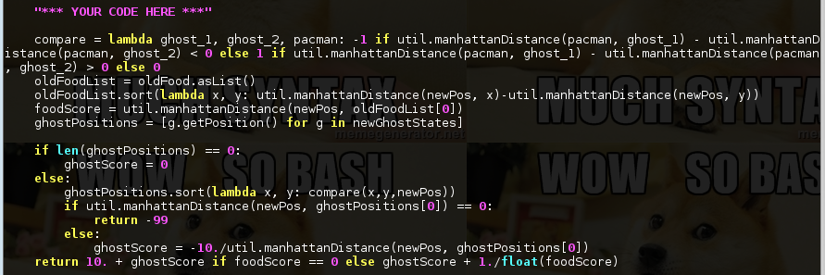
O score para um ambiente sem fantasmas assumiria sempre o valor de 10 e ele sempre iria à comida mais próxima. Mas como o ambiente tem fantasmas, ele vai em direção à posição que dará mais chances do pacman sobreviver, aquela que o mantenha mais longe dos fantasmas e que ao mesmo tempo permite que ele alcance mais rapidamente seu objetivo.

A função de avaliação foi razoavelmente boa, pois, de cada 5 execuções, ele venceu 4 e morreu 1.

2)

O minimax foi construído e funcionou razoávelmente para o primeiro caso também, de cada 5 execuções, ele venceu 4. Respondendo à pergunta do enunciado, ele corre para o fantasma mais próximo, pois quando a derrota é inevitável, ele morre mais rápido (sendo menos penalizado por isso) indo em direção ao fantasma mais próximo.

3)

O agente AlphaBetaAgent foi implementado e como esperado, a sua execução foi bem mais rápida do que a do minimax somente. Para uma profunidade 4 isso ficou evidente.

4)

Como o esperado, a poda AlfaBeta perdeu todas as vezes e o expectiminimax ganhou aproximadamente a metade das vezes.

Abaixo um print da execução mostrando o sucesso da implementação:

